Titel
  - Untertitel
Vorname Nachname, Ort

Zusammenfassung: Zusammenfassung des Beitrags in deutscher Sprache (max. 200 Wörter)
Schlüsselwörter: 3 bis 6 Schlüsselwörter mit Komma getrennt

Beitragstext
Hier bitte den Text Ihres Beitrages einfügen. Maximaler Umfang 33 000 Zeichen inkl. Leerzeichen. Beispiel einer Zitation: … (Varela et al., 1974) oder … Varela et al. (1974), …
Beispiel einer Abbildung:
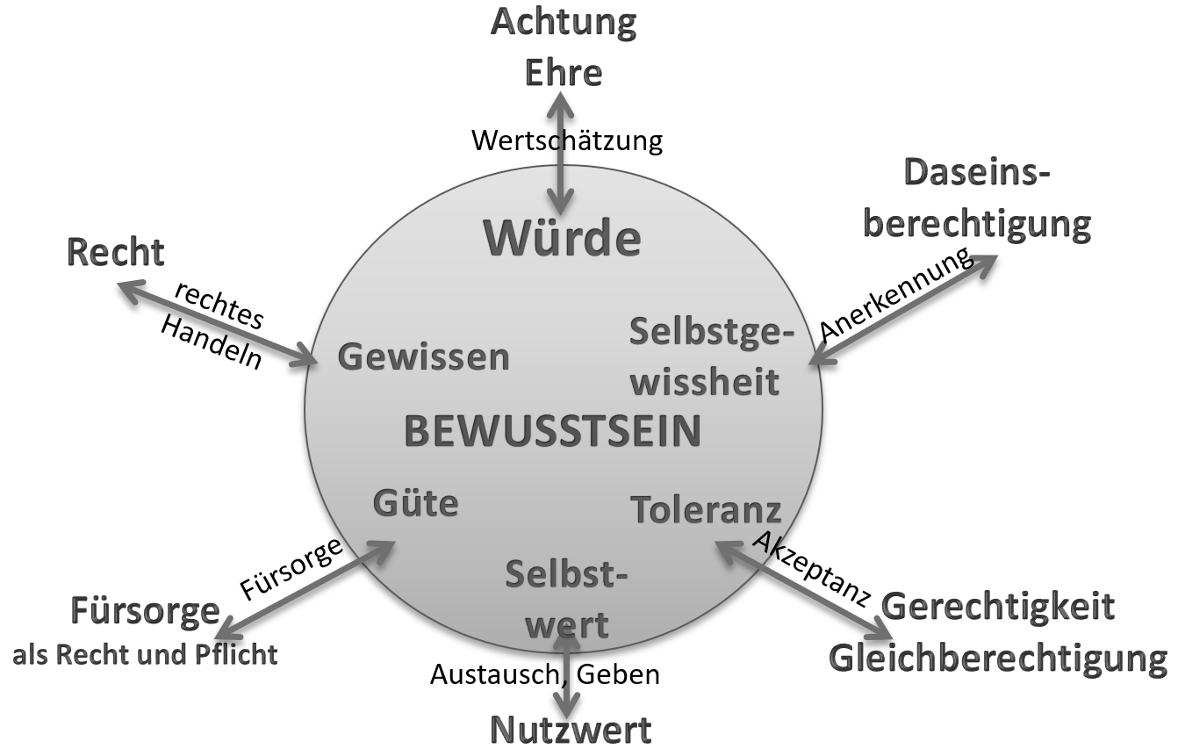
Abbildung 1. Aspekte und verwandte Konzepte der Würde. Im Außenbereich die objektiven Komplemente der Würde als Bewusstseinsqualität
Zur eindeutigen Gliederung verwenden Sie bitte die Formatierungsfunktionen dieser Formatvorlage. Diese können im Start-Menü von Word ausgewählt werden:

Überschrift 1

Überschrift 2

Überschrift 3

Literatur
Die Literaturliste sollte vollständig und alphabetisch geordnet sein. Sie sollte folgenden Zitationsstil aufweisen:
Zeitschriftenartikel:
Varela, F.J., Maturana, H.R., Uribe, R. (1974): Autopoiesis: The organization of living systems, its characterization and a model. Biosystems 5(4): 187–196.
Monographien:
Peng-Keller, S. (2003): Gottespassion in Versunkenheit. Echter Verlag, Würzburg.
Buchkapitel:
Gottwald, F.-Th. (2000): Leben – ein Problem des Forschungskontexts. In: H.-P. Dürr, F.A. Popp, W. Schommers, (Hrsg.), Elemente des Lebens. Naturwissenschaftliche Zugänge – Philosophische Positionen (S. 23–28). Die Graue Edition, Dietzenbach.
Internetquellen:
Kohls, N.B (2020: Achtsame Individual‐ Team, Organisations‐ und Gesellschaftsentwicklung in Zeiten von COVID‐19 ‐Me ‐‐> We ‐‐> US (MEWEUS) Vom Dreiklang der Krise und der Kunst des individuellen und kollektiven Aufhebens. Abgerufen 30.9.2020, von http://verein-gbb.de/data/uploads/dokumente/krise_dreiklang.pdf.

Englische Zusammenfassung
Title: Hier sollte der ins Englische übersetzte Titel stehen
Summary: Am Ende ist jedem Beitrag eine Zusammenfassung in englischer Sprache anzufügen. Diese sollte der deutschen Zusammenfassung entsprechen. Umfang: max. 200 Wörter.
Keywords: Auflistung der englischen Schlüsselwörter durch Komma getrennt

Zwischentext / Aphorismus (optional)
In der Zeitschrift stellen wir den Beiträgen gewöhnlich einen zum Beitrag passenden Zwischentext oder Aphorismus voran. Hierfür können Sie uns gerne einen Vorschlag anbieten.

Autorenbeschreibung
Eine Autorenbeschreibung mit einem Wortlimit von max. 120 Wörtern ist dem Artikel beizufügen. Zur Leserinformation sind folgende Angaben sinnvoll: Name, Titel, Beruf und gegenwärtiges Tätigkeitsfeld, Funktionen wissenschaftlicher, beruflicher oder politischer Natur, Interessenschwerpunkte und Hinweise auf eigene Publikationen.

Kontakt
Vorname, Nachname
Anschrift
E-Mail-Adresse und/oder Webadresse/ URL der persönlichen Webseite

